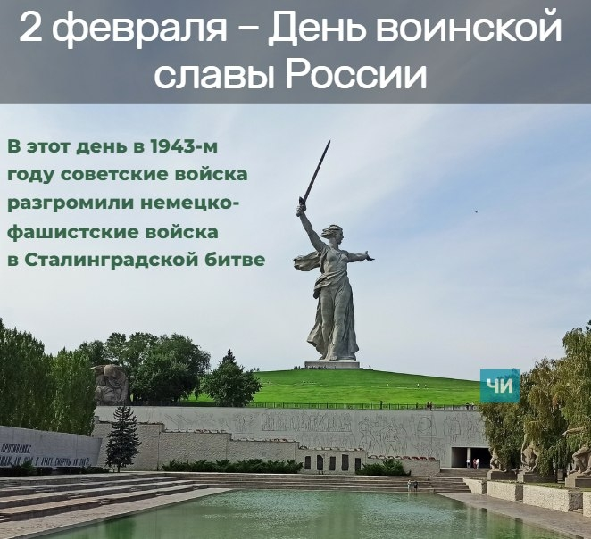
2 февраля – День воинской славы России. В этот день в 1943 г. советские войска разгромили немецко-фашистские войска в Сталинградской битве, одной из крупнейших в Великой Отечественной войне. Она началась 17 июля 1942 г. и закончилась 2 февраля 1943 г.. Это событие положило начало коренному перелому в ходе войны.
22 декабря 1942 г. была учреждена медаль «За оборону Сталинграда», которую получило более 750 тысяч защитников города.
8 мая 1965 г. Сталинград был удостоен звания «Города-героя».
На фотографии – памятник-ансамбль «Героям Сталинградской битвы» с главным монументом «Родина-мать зовёт!» на Мамаевом кургане. Это возвышенность на правом берегу реки Волги в Центральном районе Волгограда, где во время Сталинградской битвы происходили ожесточённые бои. На Мамаевом кургане существует несколько братских и индивидуальных могил, в которых покоится прах более чем 35 000 защитников Сталинграда.

